**附件一：重庆丽华酒店地理位置及交通图**

地址：重庆南岸区南坪正街1号。前台电话：023-62608100

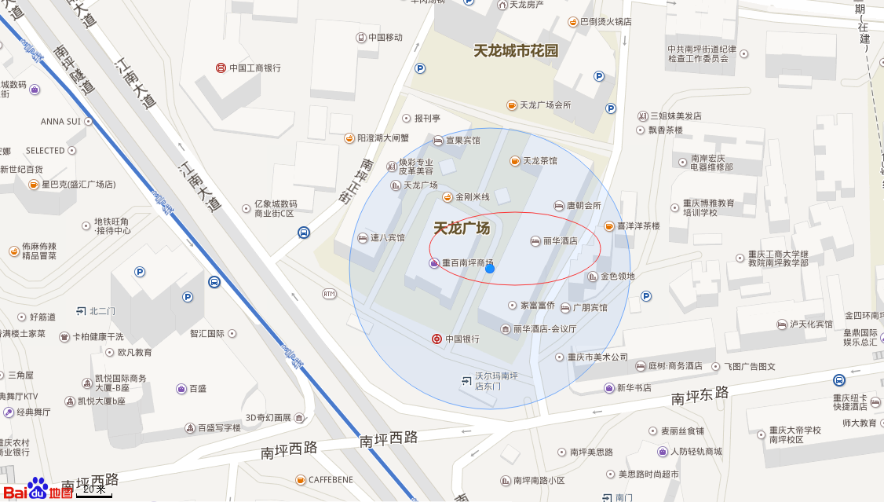

**火车站：**火车票上是（重庆北）表示龙头寺火车站，打出租车大约30分钟，车费40元左右，乘坐轻轨3号线大约需要40分钟，车费4元，南坪站下；火车票上是（重庆）表示菜园坝火车站，打出租车大约15分钟，车费15元左右，公交车乘坐108路，车程20分钟，南坪站下，车费2元；

**高铁站**：同重庆北龙头寺火车站；

**江北机场：**打出租车大约需要45分钟左右，车费大约70元，乘坐轻轨3号线大约需1小时，车费7元，南坪站下；

**市中心**：解放碑重庆CBD，美女时尚高地，购物天堂，打出租车10分钟，车费15元左右；公交车：南坪车路站乘坐321，解放碑站下车，车费2元，车程15分钟；

**观音桥步行街**：赶超解放碑，购物天堂，出租车20分钟，车费25元左右，轻轨3号线南坪站上车，观音桥站下车，时间20分钟，车费3元；